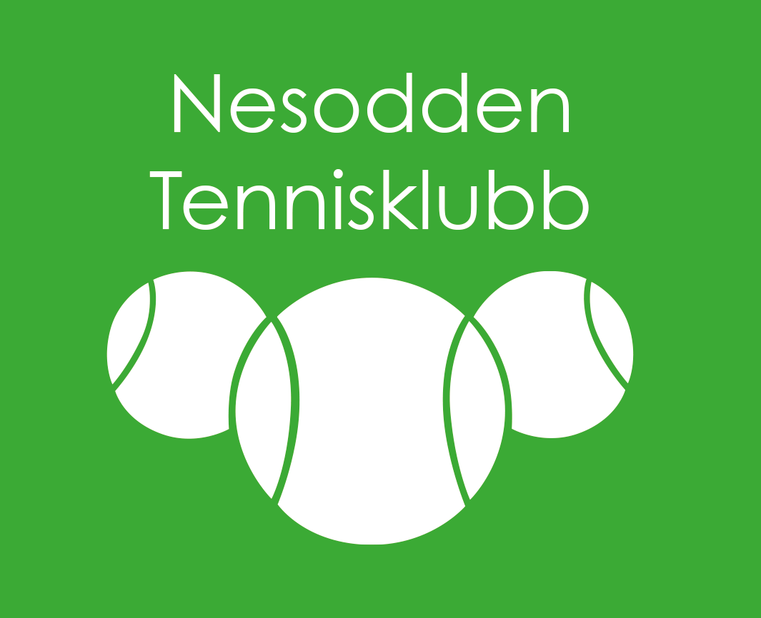

Forretningsorden i Nesodden Tennisklubb – årsmøtet

1. Møtets forhandlinger er offentlige i den utstrekning Årsmøtet ikke vedtar noe annet.
2. Til å lede møtet velges en dirigent.
3. Protokollen føres av en som årsmøtet velger. Det velges 2 representanter til å underskrive protokollen.
4. Når ordet forlanges skal dette skje ved henvendelse til dirigent.
Ingen har rett til å få ordet mer enn 2 ganger til samme punkt på dagsorden.
Med unntak av selve saksfremleggelsen, begrenses taletiden til 4 minutter første gang og 2 minutter andre gang.
5. Forslag som ikke har forbindelse med de saker som er oppført på sakslisten, kan ikke behandles.
6. Alle beslutninger avgjøres med alminnelig flertall, dersom ikke vedtektene krever 2/3 flertall.
7. I protokollen innføres kun forslagene, avstemningene, samt de fattede vedtak.

Styrets innstilling: Styrets forslag til forretningsorden godkjennes.

